Клуб случайных шедевров или как сохранить «хорошую погоду» в доме.
Померанцева Е.Л., старший воспитатель.
Уважаемые взрослые!

В непростое сейчас время для взрослых, дети всегда остаются детьми. Они требуют постоянного внимания, хотя и порой, даже незаметного. Нам кажется, что наши фантазийные силы уже иссякли: все игры переиграны, все занятия переделаны, но не переживайте если расслабиться и выпустить воображение на волю, веселья хватит ещё на три карантина.
Вот, что советуем в natvorim.club:
- Поиграть в раскопки
Для малышей закопать в крупу мелкие приятные неожиданности вроде игрушек, для старших - задачу усложнить, пусть собирают предмет по кусочкам, зарисовывают контуры и анализируют, что это было (сохраниться могли не все кусочки).
- Рисуйте в ванной! Подсохшая гуашь или акварель, кисточка, ребёнок, разрешение использовать всю плитку - и вуаля, не менее сорока минут вам на кофе обеспечены. А если добавить пену для ванны и показать ребёнку, что её можно сделать цветной... Годится от 2 лет и до старшей школы, попробуйте.
- Соберите домашний музей, пока скучаете по настоящий. У нас на сайте в разделе статей есть бесплатный мастер-класс с распечаткой всей конструкции. Загляните, скачивайте, творите: natvorim.club
- Можно устроить полосу препятствий, но хитро - пусть дети сами её готовят, а потом сами проходят. Если детей двое, пусть готовят друг для друга. Если один - пусть помогает вам идеями.
Добавьте помимо простых физкультурных упражнений сбор пазла посреди трассы, повтор каких-то элементов из танца любимого мульт героя, или даже творческое задание.
Помните, дорогие, это пройдет. Постарайтесь получить удовольствие в заданных обстоятельствах. А вечерами играйте в театр теней, это терапия и веселье в одном флаконе.

А сейчас приглашаем вас в Клуб случайных шедевров.

КЛУБ случайных шедевров! natvorim.club:
Как образки старой бумаги, которые жалко выбросить, подарят вам эндорфины:
Размять мозг и мимоходом прибраться дома:
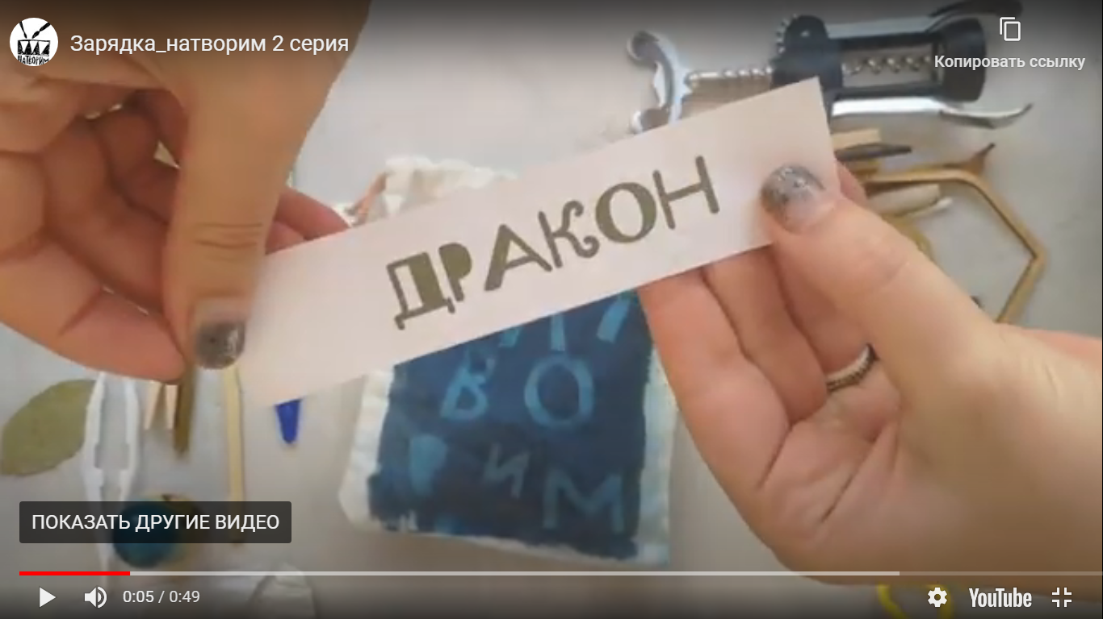
Как элемент случайности помогает творчеству:
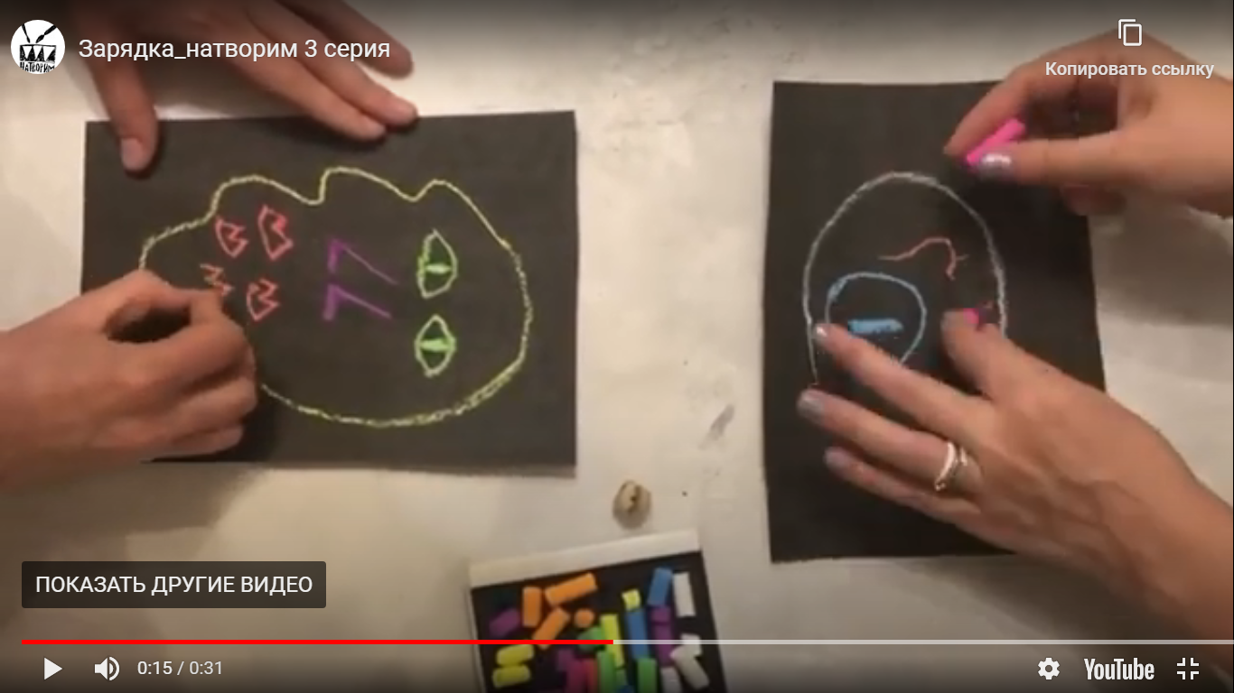
Игра на командообразование, одинаково полезна в детском саду и на совещаниях:
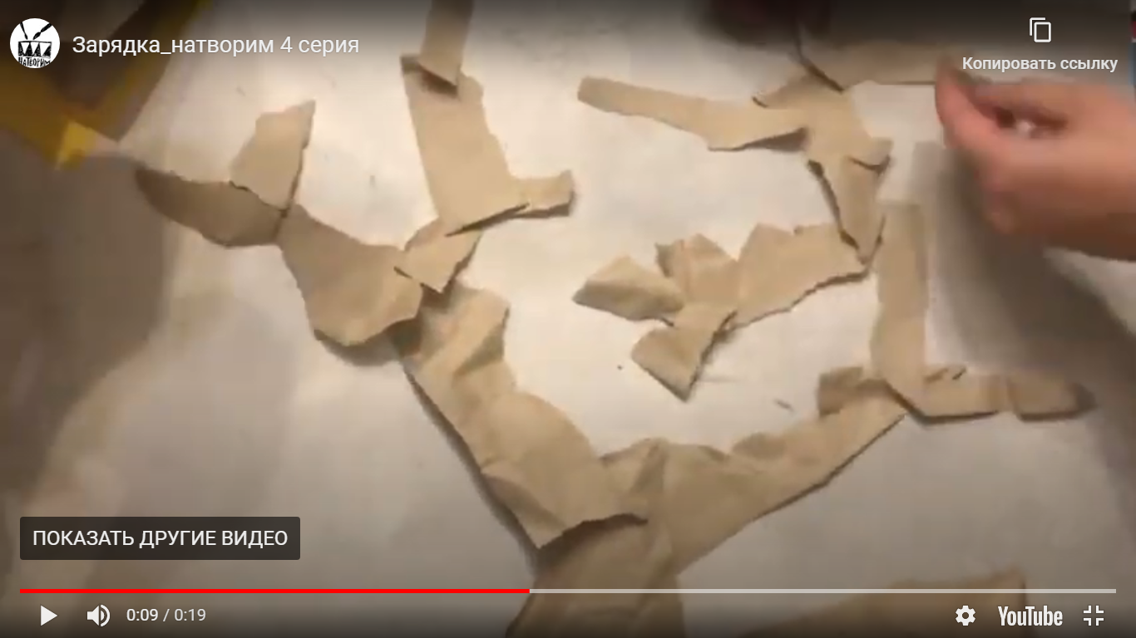
Красочная игра, тренирующая терпение, принятие и злорадство:
